GUIA PARA PREENCHIMENTO DO FORMULÁRIO DE SOLICITAÇÃO DE ALTERAÇÃO ORÇAMENTÁRIA (2026) - GPO
- Qual o tipo da solicitação?
Escolher entre Desbloqueio de Cota, Antecipação de Cota e/ou Crédito Adicional.
Exemplo 1:
Crédito suplementar: R$ 5 milhões
Exemplo 2:
Em casos excepcionais, se o processo envolver mais de uma solicitação, por exemplo, quando o órgão necessita desbloquear uma dotação de inversão financeira (GND 5) e ainda reforçar sua dotação, o solicitante deverá explicar a situação, no campo do item 4, e especificar o valor para cada solicitação, conforme exemplos a seguir:
Crédito suplementar: R$ 2 milhões;
Desbloqueio de cota: R$ 1,5 milhão;
Após esclarecer o objeto do gasto e justificar o motivo de ser necessária a abertura de crédito suplementar e desbloqueio, conforme a especificação apresentada no item 4, deve-se também especificar cada um dos tipos de solicitação:
“Informo que possuímos o valor de R$ 3,0 milhões no GND 5 na Ação XYZ, sendo que R$ 1,5 milhão está bloqueado. Nesse sentido, solicitamos o desbloqueio desse valor para complementar a disponibilidade de cota e, adicionalmente, um crédito suplementar de R$ 2 milhões para reforçar a dotação orçamentária para que possamos realizar a execução do objeto, no valor total de R$ 5 milhões.”
Exemplo 3:
Crédito suplementar: R$ 4 milhões;
Antecipação de cota: R$ 1 milhão;
Após esclarecer o objeto do gasto e justificar o motivo de ser necessária a abertura de crédito suplementar e antecipação, especificar a solicitação:
“Informo que possuímos o valor de R$ 1 milhão no GND 3 na Ação XYZ, no mês de dezembro e solicitamos a antecipação de sua cota. Além disso, para fazer frente à despesa no total de R$ 5 milhões, solicita-se crédito adicional de R$ 4 milhões.”
- Se a resposta anterior foi Crédito Adicional, gentileza informar a origem dos recursos:
Nesse item, quando a solicitação for crédito adicional é necessário indicar qual a “origem dos recursos”, ou seja, se há fonte de anulação, se é proveniente de superávit financeiro etc. No caso de anulação de recursos, deve-se preencher o item 6, para informar se a referida anulação de dotação prejudicará a programação orçamentária do órgão.
Por outro lado, toda vez que não houver – de forma parcial ou integral – origem dos recursos, ou seja, quando for selecionada a opção “sem fonte definida”, o solicitante deverá realizar, no item 8, justificativa bem fundamentada sobre a ausência de fonte de anulação, além de demonstrar com dados e relatórios a indisponibilidade orçamentária.
- Resuma sua solicitação indicando grupo de natureza de despesa (GND) e Fonte de recursos:
Nesse campo, identifique apenas os valores a suplementar:
Exemplo 1:
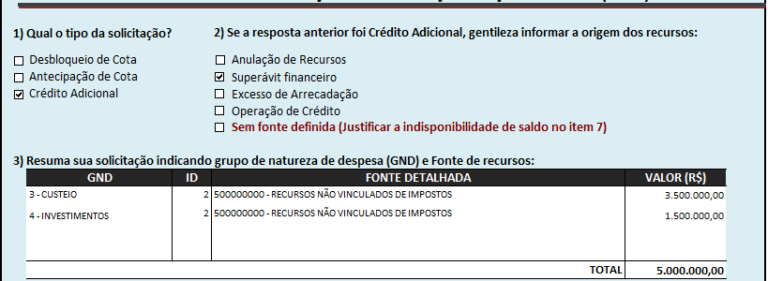
Exemplo 2:
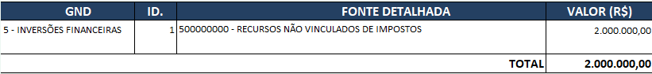
Exemplo 3:
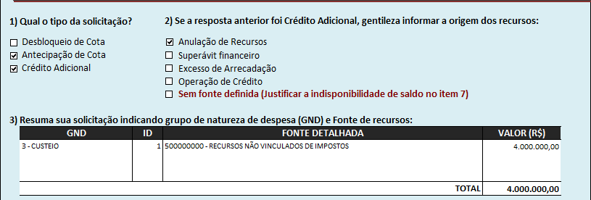
Perceba que mesmo nos exemplos em que há desbloqueio ou antecipação junto com o crédito adicional, só são informados, nos valores, os referentes à solicitação de crédito. Além disso, é importante informar qual é o ID (Identificador) de Exercício (inclusive, essa informação deve constar no Anexo de Suplementação enviado para a SEP – Ex: 1500);
- Justificativa e objeto do gasto (Explicitar detalhadamente o que se pretende executar):
Nesse item é fundamental esclarecer o objeto do gasto e justificar o motivo de ser necessária a abertura de crédito suplementar/ antecipação/ desbloqueio. Pontos em destaque:
- Objeto do gasto: Importante detalhar o objeto, evitando se limitar a construções genéricas como: “despesas de capital”, “custeio diversos”, “despesas do grupo GND 5”, “móveis e equipamentos, material de consumo” etc. Por exemplo: se for aquisição de veículos, detalhar quantos veículos; se for renovação de contratos, explicar exatamente qual o objeto da despesa dos contratos. Quando o processo visar atendimento de múltiplas despesas, e não for possível detalhar dentro do campo do formulário, é sugerível incluir um quadro resumo com a relação das despesas.
- Justificativa: é necessário, além de descrever a despesa, explicar o motivo de ser necessário realizar a alteração orçamentária pleiteada. Por exemplo: O orçamento disponível na ação WSXC se encontra comprometido parcialmente com a execução da despesa ABC, sendo assim, para executar a despesa solicitada nesse processo, é necessário complementar o saldo da dotação. Além disso, acrescentar o status em que se encontra o projeto: ações preparatórias, elaboração do projeto, em licitação, etc):
- Haverá incremento de despesa com CUSTEIO? Se sim, justifique.
Para analisar esse questionamento é essencial gerar um relatório no SIGEFES que demonstre a execução da despesa no ano anterior. Sugestão: DESP.05.c - COMPARATIVO DA DESPESA ENTRE EXERCÍCIOS POR GRUPO E FONTE DETALHADA - UO.
Caso a análise do relatório indique que houve incremento no CUSTEIO, ou seja que o valor empenhado no ano anterior foi inferior ao que será o autorizado para a Unidade Orçamentária no GND 3, justificar o motivo.
Exemplo 1 (justificativa de aumento da despesa):
Por meio do relatório à peça #X é possível verificar que o valor autorizado no GND 3 está em linha com o executado no ano anterior. No entanto, no presente exercício, gerou um incremento das despesas tais... em cerca de %, o que justifica a insuficiência de recursos para execução do custeio no corrente exercício...
- Caso a origem do recurso seja por anulação de dotação e/ou trate-se de antecipação de cota, a programação orçamentária do órgão será prejudicada?
Nesse campo o solicitante deve demonstrar que o valor disponível na ação a ser anulada será, após a anulação, suficiente para cobertura das despesas até o final do exercício.
Em complemento, caso a solicitação inclua antecipação de cota, o solicitante deve demonstrar que a antecipação não irá causar impacto no(s) mês(es) em que está sendo decrescida a cota, e que o recurso que ficará disponível será suficiente para cobertura das despesas até o final do exercício.
É importante destacar que, no caso de anulação de despesas obrigatórias, é imprescindível gerar um relatório de liquidação mensal e demonstrar por meio de projeção, que a programação orçamentária não será prejudicada. Sugestão de relatório: DESP.03.a - EXECUÇÃO DA DESPESA DETALHADA POR MÊS – UO.
- A despesa pleiteada está sujeita à análise e/ou autorização prévia para ser executada? Se sim, indique a peça que contém a autorização ou a solicitação. Exemplo: Concurso Público, FEFIN, CMERG, DT - CPTC, etc
Nesse campo o solicitante deve indicar se a despesa depende de prévia autorização para ser executada, bem como indicar os documentos ou encaminhamentos que comprovem o relato, como por exemplo:
- Autorizações de gastos pela CMERGP;
- Autorização para realização de concurso público realizada pela SEGER, CMERGP e Governador;
- Contratação de DT (CPCT);
- Despesas do FEFIN;
- Dentre outras.
É importante evitar o preenchimento desse campo com informações genéricas. Basta informar se a despesa está sujeita a análise/autorização prévia e, em caso positivo, indicar a peça, encaminhamento ou documento em que a autorização/solicitação poderá ser consultada.
- Caso a solicitação esteja parcialmente/integralmente sem fonte de anulação, indicar o motivo e demonstrar o comprometimento do orçamento disponível sem reserva.
Além de justificar o envio de um pleito sem fonte de anulação, é indispensável que o solicitante comprove que não dispõe de dotação orçamentária para indicação.
Recomenda-se a utilização do relatório DESP.01.a - EXECUÇÃO DA DESPESA DETALHADA -UO, para analisar se a dotação disponível sem reserva na Fonte, GND e Ação em questão não é suficiente para cobrir a despesa solicitada. Caso exista dotação disponível sem reserva (especialmente na Fonte solicitada, nos GND’s 3 e 4) é necessário justificar o comprometimento do valor disponível, detalhando as despesas a serem atendidas com a dotação disponível sem reserva e o motivo de a reserva ainda não ter sido realizada.

*Observações Importantes:
- Idealmente, o espaço disponibilizado para preenchimento dos dados em todos os campos é suficiente para que o órgão atenda às instruções desse Guia. No entanto, em casos excepcionais, visando complementar as informações do formulário, pode-se incluir um quadro resumo com a relação das despesas;
- Não utilize expressões como “Não se aplica”. Tais respostas devem ser evitadas e só podem ser utilizadas se, de fato, não se aplicarem ao caso concreto;
- Os processos de crédito adicional com recursos provenientes de emendas parlamentares devem ser preenchidos em formulário próprio de solicitação de alteração orçamentária.

